杭州师范大学《高等数学》试卷库

A类（Ⅰ）试卷 -5
班级： 学号： 姓名：
装 订 线

题号 | 一 | 二 | 三 | 四 | 五 | 总分
得分

一、单项选择题（填上正确选择支前面的字母，共18分，每小题3分）
得分
1．函数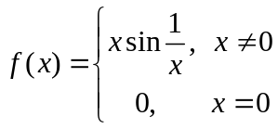 在处（ ）。
A．极限存在，但不连续 B．连续但不可导 C．可导 D．导函数连续
2．当时，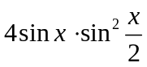是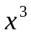的（ ）。
A．同阶但不是等价无穷小 B．高阶无穷小 C．低阶无穷小 D．等价无穷小
3．设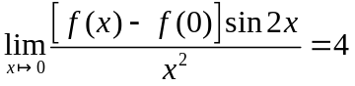，则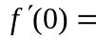 ( )。
A．3 B. 4 C. 2 D. 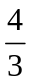
4．若抛物线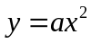与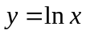相切，则（ ）。
A．1 B.  C. 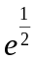 D. 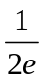
5．设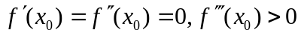，则（ ）。
A．是的极大值点 B. 是的极大值点
C．是的极小值点 D. 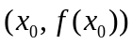是的拐点
6．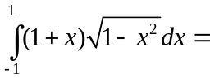（ ）。
A． B.  C.  D. 
二、填空题（共18分，每小题3分）
7．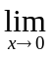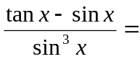 。
得分
8．设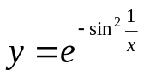，则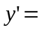 。
9．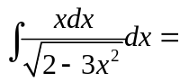 。
10．设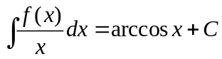，则= 。
11．函数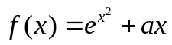,且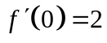,则 。
12．微分方程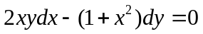的通解 。
得分
三、解答题（共36分，每小题6分）
13．设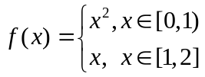，求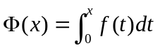在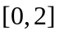上的表达式，并讨论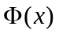的连续性。

14．求星形曲线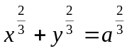在点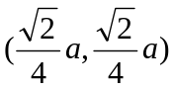处的切线方程和法线方程。

15．设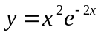，求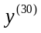。

16．计算极限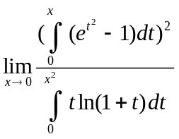。

17．求积分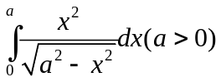。

18．求微分方程的通解：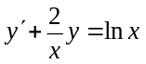。

得分
四、综合题（共16分，每小题8分）

19．求抛物线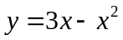与轴所围成的图形面积及其绕轴旋转所成的旋转体体积。

20．求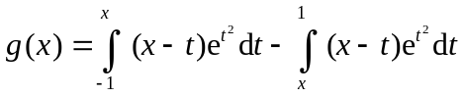的最小值。

五、证明题（共12分，每小题6分）
得分

21．设在上连续，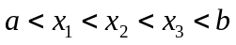,且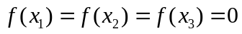，证明在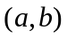内至少有一点，使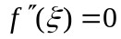。

22．设可导,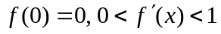，证明：当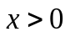时，

